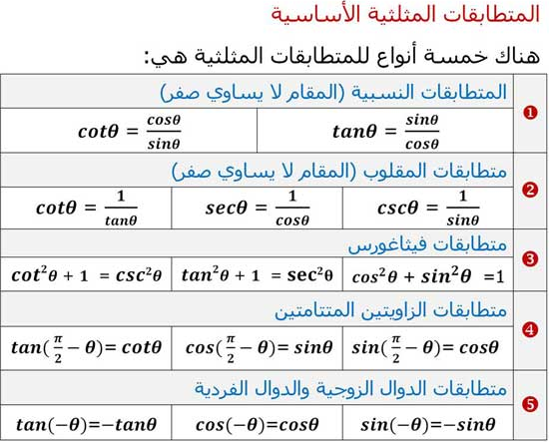

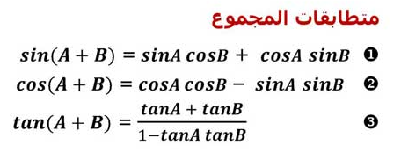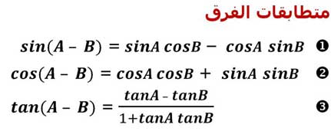

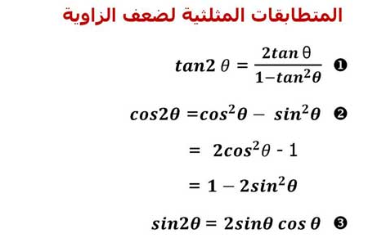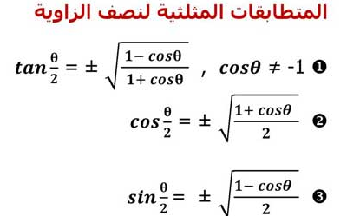

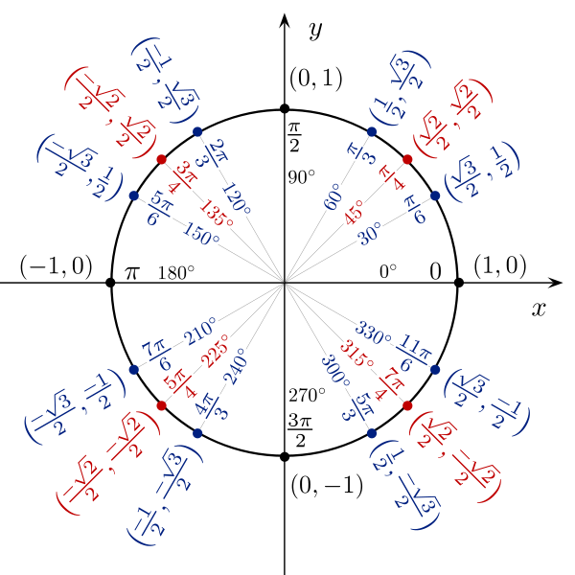

|  |  |
| --- | --- |
| جيب الزاوية | sinθ |
| جيب تمام الزاوية | cos |
| ظل الزاوية | tan |
| ظل تمام الزاوية | cot |
| القاطع | scsθ |
| قاطع تمام الزاوية | secθ |